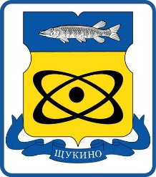

СОВЕТ ДЕПУТАТОВ
муниципального округа
Щукино в городе Москве

Р Е Ш Е Н И Е

«16» февраля 2023 года № 24-04

Об отчете главы муниципального округа Щукино в городе Москве о результатах своей деятельности, в том числе о решении вопросов, поставленных Советом депутатов в 2022 году

В соответствии с п. 11.1, ст. 35 Федерального закона от 06.10.2003 №131-ФЗ "Об общих принципах организации местного самоуправления в Российской Федерации", п. 3, ст. 10 Устава муниципального округа Щукино в городе Москве, заслушав отчет главы муниципального округа Щукино в городе Москве,
Совет депутатов муниципального округа Щукино в городе Москве решил:
1. Принять отчет о результатах деятельности главы муниципального округа Щукино в городе Москве, в том числе о решении вопросов, поставленных Советом депутатов в 2022 году к сведению.
2. Направить настоящее решение в Департамент территориальных органов исполнительной власти города Москвы, в течение 3 дней со дня его принятия.
3. Опубликовать настоящее решение в бюллетене «Московский муниципальный вестник» и разместить в информационно-телекоммуникационной сети «Интернет» на официальном сайте муниципального округа Щукино в городе Москве http://www.shukino.ru.
4. Контроль за выполнением настоящего решения возложить на главу муниципального округа Щукино в городе Москве Ким М.В.

Глава муниципального округа
Щукино в городе Москве М.В. Ким

